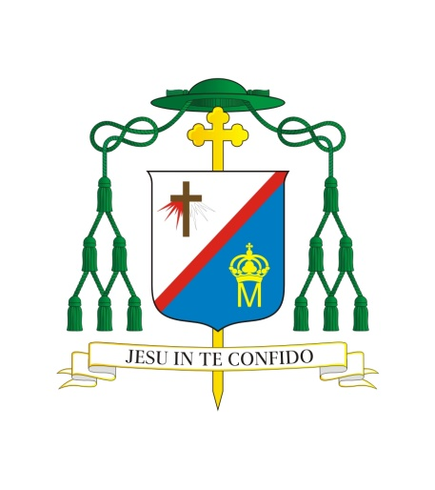

**Zaproszenie Biskupa Siedleckiego KAZIMIERZA GURDY**

**na obchody wspomnienia błogosławionego Wincentego Lewoniuka   
i jego 12 Towarzyszy**

**Czcigodni Księża,   
Osoby Życia Konsekrowanego,   
Drodzy Diecezjanie!**

Już 14 stycznia br. w naszej diecezji rozpoczynamy nowennę ku czci Błogosławionych Męczenników z Pratulina. Zachęcam do włączenia się w tę modlitwę, gromadząc się każdego wieczoru o godz. 19.15 w Sanktuarium Męczenników Podlaskich  
w Pratulinie bądź łącząc się duchowo, dzięki transmisji w Katolickim Radiu Podlasie.

Główne uroczystości ku czci błogosławionego Wincentego Lewoniuka i jego  
12 Towarzyszy, będziemy przeżywali **w dniu 23 stycznia br. w Pratulinie**.  
Z tej racji zapraszam serdecznie do Pratulińskiego Sanktuarium, by tego dnia, wspólnie **celebrować Eucharystię o godz. 12.00 pod przewodnictwem Jego Eminencji Księdza Kardynała Kazimierza Nycza**. Wszystkich kapłanów zapraszam do koncelebry. Spotkajmy się przy relikwiach Męczenników Podlaskich, by uwielbić Boga i uczyć się od nich miłości  
do Kościoła, mężnego wyznawania wiary oraz postępowania według jej zasad  
w codziennym życiu.

Po Eucharystii odbędzie się **poświęcenie Domu Pielgrzyma im. Jana i Dory Fedoruk w Pratulinie,** który został wzniesiony staraniem wszystkich Diecezjan i fundatorów z Anglii. Dom Pielgrzyma ma służyć wszystkich pielgrzymom odwiedzającym Sanktuarium,  
jak i nam wszystkim, którzy biorąc udział w rekolekcjach i dniach skupienia, będziemy odnajdywali Boga na naszej podlaskiej ziemi. Niech Błogosławieni Męczennicy Podlascy wypraszają dla naszego Kościoła Siedleckiego potrzebne łaski.

Z pasterskim błogosławieństwem

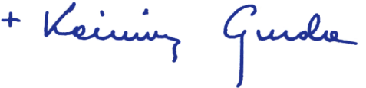

**BISKUP SIEDLECKI**

L.dz. 06/2019

Siedlce, dnia 8 stycznia 2019 r.

*Zaproszenie należy odczytać w ramach ogłoszeń duszpasterskich w najbliższą niedzielę,  
dnia 13 stycznia br.*